МИНИСТЕРСТВО ОБРАЗОВАНИЯ АРХАНГЕЛЬСКОЙ ОБЛАСТИ
государственное бюджетное профессиональное образовательное учреждение
Архангельской области «Архангельский государственный многопрофильный колледж»

ОП.06 ДОКУМЕНТАЦИОННОЕ ОБЕСПЕЧЕНИЕ УПРАВЛЕНИЯ

ТЕМА 6. ОРГАНИЗАЦИЯ ОПЕРАТИВНОГО И АРХИВНОГО ХРАНЕНИЯ ДОКУМЕНТОВ

Организация оперативного и архивного хранения документов

Движение документов, т. е. документооборот организации, заканчивается после этапа исполнения документов. Однако информация, содержащаяся в исполненных документах, необходима в дальнейшей работе организации. Систематизация документов и, следовательно, содержащейся в них информации - одна из важнейших задач в документационном обеспечении управления, в деятельности службы ДОУ.
Документы до передачи их в архив организации должны храниться так, чтобы их легко можно было найти, чтобы можно было предотвратить несанкционированный доступ к ним, обеспечить их сохранность и определенные условия хранения (защита от света, пыли и т. п.). Обеспечение установленного порядка хранения документов в текущем делопроизводстве - гарантия правильного и полного формирования архивного фонда организации.
Документы формируются в дела в соответствии с утвержденной номенклатурой дел. Согласно ГОСТ Р 7.0.8.-2013:
дело - совокупность документов (документ), относящихся к одному вопросу или участку деятельности, помещенных в отдельную обложку;
формирование дела - группирование исполненных документов в дело в соответствии с номенклатурой дел и систематизация документов внутри дела;
номенклатура дел - систематизированный перечень наименований дел, заводимых в организации, с указанием сроков хранения и оформленный в установленном порядке.
При составлении номенклатуры дел необходимо руководствоваться Основными правилами работы архивов организаций, ГСДОУ, Типовой инструкцией по делопроизводству в министерствах и ведомствах РФ, Основами законодательства РФ об Архивном фонде и архивах. В этих документах устанавливаются виды номенклатур дел, порядок их составления, оформления, согласования и утверждения.
Номенклатуры дел согласно Основным правилам работы архивов организаций бывают типовые, примерные и конкретные. Типовые и примерные номенклатуры дел разрабатываются службами ДОУ организаций, которые имеют подведомственную сеть, или архивными учреждениями, принимающими на госхранение документы от однородных групп организаций и учреждений, предприятий.
Типовая номенклатура дел содержит унифицированные заголовки дел, образующихся в деятельности однородных организаций, и может быть применена в этих организациях без внесения в нее какихлибо изменений и дополнений в тексте, конкретизируя только наименования организации и структурных подразделений.
Примерная номенклатура дел устанавливает примерный состав дел, заводимых в делопроизводстве однородных организаций. При ее применении можно исключить дела, которые не образуются в деятельности конкретной организации, добавлять новые. Нельзя изменять сроки хранения, структуру построения номенклатуры дел.
Типовые и примерные номенклатуры дел служат основанием для составления конкретной номенклатуры, которая должна быть в каждой организации. Если нет типовой или примерной номенклатуры дел, то для составления конкретной необходимо ознакомиться со структурой, характером деятельности организации, изучить состав документов, принятый порядок формирования дел, требования к порядку составления конкретной номенклатуры дел.
Как правило, номенклатура дел организации составляется в конце текущего года на следующий год и состоит из разделов, соответствующих наименованиям структурных подразделений или направлениям деятельности.
Первым разделом всегда является служба ДОУ, независимо от места в утвержденной структуре. Индексом службы ДОУ всегда будет 01, и в этой службе всегда будут формироваться важнейшие документы, фиксирующие организационно-распорядительную деятельность, - положения, уставы, приказы по основной деятельности и другие распорядительные документы, инструкции, планы и т. п.
После службы ДОУ в номенклатуру дел включаются разделы, названия которых являются наименованиями других структурных подразделений в соответствии с утвержденной структурой.
Конкретная номенклатура дел должна охватить все документируемые участки деятельности организации. Каждое структурное подразделение составляет свою конкретную номенклатуру дел на бланке структурного подразделения, заголовком которой является год, на который она составляется.
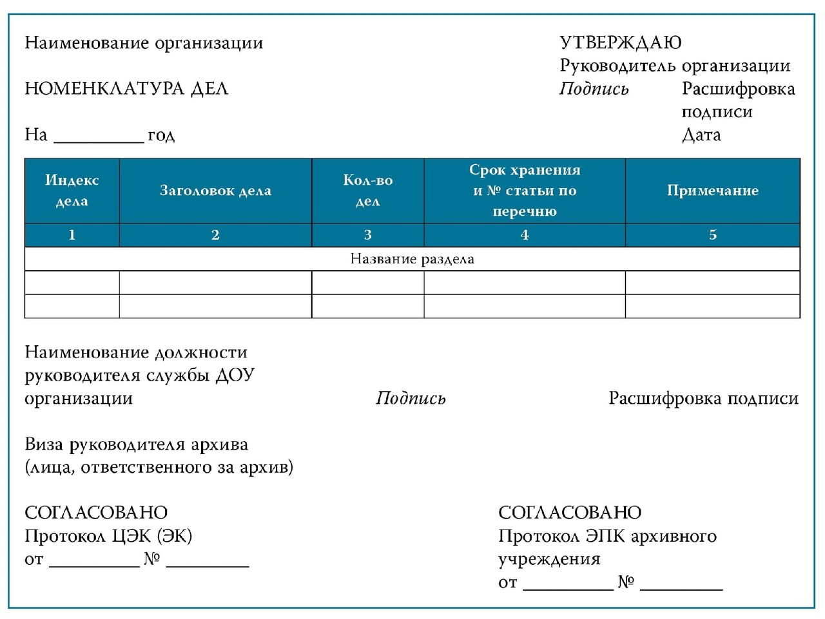
Текст строится в виде таблицы, перед которой приводится название раздела с указанием индекса этого дела (см. рисунок 1).
Рисунок 1 – Номенклатура дел организации

Индекс дела (графа 1) всегда обозначается арабскими цифрами и состоит из цифрового индекса, присвоенного в организации структурному подразделению (эти индексы фиксируются или в классификаторе индексов структурных подразделений или в приложении к инструкции по делопроизводству) и порядкового номера дела в пределах данного раздела. Индекс дела 01-15 будет означать, что указанное дело включено пятнадцатым по счету в номенклатуру дел службы ДОУ. Этот индекс может быть дополнен информацией из классификатора вопросов деятельности, если он разработан в организации.
Заголовок дела (тома, части) (графа 2) фиксируется во второй графе, и здесь необходимо соблюдать следующие требования: заголовок дела должен быть сформулирован в соответствии с требованиями, указанными в Основных правилах работы архивов организаций; заголовки дел внутри разделов номенклатуры дел должны располагаться по степени их важности и во взаимосвязи. Заголовок дела должен быть сформулирован так, чтобы по его наименованию было понятно, какие виды документов могут быть подшиты в дело и по какому вопросу, т. е. заголовок должен кратко отражать содержание и состав документов дела.
Для достижения единообразия в формулировках заголовков дел Основные правила работы архивов организаций устанавливают максимальный набор элементов заголовка дела. К ним относятся: название вида дела (журнал, переписка) или разновидности документов (постановления, решения, докладные записки); название автора документа (организации, структурного подразделения, комиссии, должностного лица и др.); краткое содержание документов дела (о чем? по какому вопросу?); название адресата (корреспондента документа); название местности, с которой связано содержание документов; даты (период), к которым относится содержание документов дела; указание на копийность документов. Как было указано, это максимальный набор элементов, включаемых в заголовок, и не всегда они все должны в нем присутствовать.
Так, название адресата (корреспондента) будет включаться в заголовок дела, содержащего переписку, даты указываются только в заголовках дел, содержащих плановые или отчетные бухгалтерские документы, которые могут формироваться в текущем году как отчетные за прошлый год.
В номенклатуре дел не указывается дата (период) в заголовках дел, где осуществляется формирование документов текущего делопроизводственного года, не указывается подлинность документов, а только копийность. В этом случае к заголовку добавляют слово «копия», например: «Приказы директора Многопрофильного колледжа по личному составу. Копии». При формулировке заголовков дел необходимо руководствоваться типовыми и примерными номенклатурами дел, Основными правилами работы архивов организаций и перечнями документов с указанием сроков хранения - типовыми, отраслевыми, ведомственными, в которых приводятся типовые формулировки заголовков дел. Эти заголовки после незначительного уточнения (внесение конкретного адресата, например) включаются в номенклатуру дел организации.
Количество дел (графа 3) заполняется в конце года, когда становится очевидным, сколько томов дела сформировалось, учитывая, что количество листов в деле не должно превышать 250 при сдаче дела в архив.
Срок хранения и № статей по перечню (графа 4) указываются в соответствии с перечнями документов с указанием сроков хранения со ссылкой на конкретную статью использованного перечня. Если используют несколько перечней, то в графе «Примечание» необходимо указать название использованного перечня.
Если в номенклатуру дел включают заголовки дел, которых нет в действующих перечнях, то сроки их хранения согласовывают с экспертно-проверочной комиссией соответствующего госархива, в который организация передает дела на хранение. Кроме срока хранения в данной графе номенклатуры дел должна быть проставлена ссылка на порядковый номер статьи, например: 75 лет, ст. 508.
Примечание (графа 5) - эта графа номенклатуры дел заполняется не всегда, а только тогда, когда приведенное примечание уточняет, дополняет или разъясняет заголовок дела или какие-либо условия формирования или хранения данного дела. Так, в примечаниях необходимо сделать отметку о том, что данное дело является «переходящим», т. е. что оно не сдается в архив в установленные сроки, а необходимо для использования в делопроизводстве еще несколько лет. В нормативных документах не содержится особых требований к заголовкам дел электронных документов, поэтому следует придерживаться общих требований. Но в графе «Примечание» необходимо указать вид носителя и место его хранения.
Номенклатура дел структурного подразделения должна быть подписана руководителем структурного подразделения, одобрена экспертной комиссией этого подразделения и согласована с заведующим архивом организации.
После оформления номенклатура дел структурного подразделения передается в службу ДОУ для составления и оформления номенклатуры дел организации. Номенклатура дел организации оформляется на общем бланке организации по такой же табличной форме. Разделами номенклатуры дел являются наименования структурных подразделений. Однако номенклатура дел организации не должна представлять собой механическое соединение номенклатур дел структурных подразделений. При ее составлении уточняются вопросы дублетности документов, т. е. выявляются виды документов, создаваемых в организации в нескольких экземплярах, определяются места хранения подлинника и копий и соответственно проставляется срок хранения. Уточняются примечания, внесенные в номенклатуру дел структурными подразделениями, редактируются заголовки, содержащие однотипные группы документов.
Проект номенклатуры дел визируется заведующим архивом организации или лицом, ответственным за архив, рассматривается экспертной комиссией организации, подписывается руководителем службы ДОУ и утверждается руководителем организации. В том случае, если организация передает документы на государственное хранение, номенклатура дел согласовывается с экспертно-проверочной комиссией архивного учреждения и только после этого она утверждается руководителем организации и может быть введена в действие с начала нового делопроизводственного года.
Номенклатура дел составляется в 4 экземплярах, из которых:
- первый экземпляр представляет собой дело, включенное в номенклатуру дел службы ДОУ с установленным сроком хранения;
- второй экземпляр используется службой ДОУ в качестве рабочего экземпляра, в который вносятся все уточнения в течение всего срока действия;
- третий экземпляр находится в качестве учетного документа в архиве организации;
- четвертый экземпляр хранится в государственном архиве, источником комплектования которого является данная организация.
Структурным подразделениям для использования в работе служба ДОУ направляет выписки из соответствующих разделов номенклатуры дел. При наличии соответствующей технической базы целесообразно наряду с традиционной бумажной формой номенклатуры иметь и ее электронный вариант. Это обеспечивает ее быструю корректировку и оформление в конце года, подготовку ее к новому делопроизводственному году.
Номенклатура дел организации пересогласовывается с архивным учреждением не реже чем раз в 5 лет. В случае коренного изменения функций и структуры организации она подлежит пересоставлению независимо от сроков ее согласования. В процессе работы с номенклатурой дел в течение делопроизводственного года в нее могут вноситься отметки о заведении дел, уточнения в заголовки; может возникнуть необходимость формирования новых дел, если появились новые направления деятельности организации, и соответственно внесения их в номенклатуру дел и т. п. Все замечания вносятся в рабочий экземпляр службы ДОУ.
В конце года делопроизводственные работники заполняют итоговую запись к номенклатуре дел структурного подразделения и передают эти сведения в службу ДОУ, которая в свою очередь обобщает данные структурных подразделений, добавляет данные, полученные в самой службе ДОУ, а затем передает итоговые сведения по организации в архив организации.
Данные сведения необходимы архиву организации для подготовки места для приема и размещения дел постоянного и временного хранения, использования этих сведений при подготовке учетных сведений по архиву организации, контроля за передачей документов через 1-2 года из структурных подразделений в ведомственный архив и др.
Таким образом, номенклатура дел организации является важнейшим учетным документом в делопроизводстве, определяющим основные принципы группировки и систематизации дел организации в текущем делопроизводстве, и основой для составления описей дел постоянного и временного (свыше 10 лет) хранения в архиве организации. В том случае, если архив организации принимает на хранение дела временного срока хранения (до 10 лет), номенклатура дел в этом архиве также используется для учета дел данной категории.
Перед передачей в архив дела должны быть дооформлены и описаны в специальных учетных формах (сдаточных описях) в соответствии с требованиями Федерального архивного агентства. Дела временного срока хранения (до 10 лет), как правило, в архив организации принимаются только по разрешению руководителя организации.
Но даже в этом случае с ними не проводится такая обработка, которую осуществляют с делами постоянного и временного срока хранения: они могут храниться в тех папках, в которых осуществлялось формирование; документы в деле не пересистематизируются; листы не нумеруются; лист-заверитель не составляется. Учет таких дел осуществляется по номенклатуре дел, новые учетные формы не составляются. Дела постоянного и временного (свыше 10 лет) хранения, а также конфиденциальные и по личному составу подлежат полному оформлению, которое предусматривает следующие этапы:
1. Пересистематизация документов в деле. Документы в деле подшиваются в прямом хронологическом порядке (по датам поступления и порядковым номерам) таким образом, чтобы первый документ был в начале дела; из документов извлекаются все металлические скрепления (во избежание ржавчины).
2. Нумерация листов дела. В целях сохранности и закрепления порядка расположения документов, включенных в дело, они нумеруются в развернутом виде арабскими цифрами валовой нумерацией в верхнем углу черным графитовым карандашом или нумератором. Фотографии, чертежи, диаграммы и другие иллюстрируемые документы, представляющие собой самостоятельный лист, нумеруются на оборотной стороне в левом верхнем углу. Подшитые в дело конверты с вложениями нумеруются следующим образом: сначала нумеруется конверт, а затем очередным номером - каждое вложение. В случае обнаружения большого числа ошибок в нумерации производится их перенумерация. При этом старые номера зачеркиваются одной наклонной чертой и рядом ставится новый номер.
3. Составление в необходимых случаях внутренней описи документов дела. Внутренняя опись должна быть в делах, содержащих особо ценную и личную документацию, а также в судебных и следственных делах, в делах о присуждении ученых степеней и ученых званий, в делах на авторские свидетельства и патентные изобретения и др. Внутренние описи необходимы также, если заголовки дел не раскрывают конкретное содержание документов, например «Приказы директора по основной деятельности». Форма внутренней описи, порядок ее составления регламентируются Основными правилами работы архивов организаций. Во внутренней описи содержатся сведения о датах и регистрационных номерах документов, их заголовках, количестве листов каждого документа с указанием листов дела. Внутренняя опись в деле играет роль оглавления, способствует обеспечению сохранности документов. Листы внутренней описи нумеруются отдельно от документов дела, в ее конце составляется итоговая запись, содержащая информацию о количестве включенных в нее документов дела и количестве листов самой внутренней описи.
4. Составление заверительной надписи дела. Она составляется по установленной форме на любую единицу архивного хранения и необходима для фиксации особенностей нумерации, учета количества листов дела и внутренней описи, особенностей формирования дела (наличие листов с наклеенными документами, конвертов с вложениями, иллюстраций и пр.). Запрещается составлять заверительную надпись на обороте документов и самой обложке дела. Все последующие изменения в составе и состоянии дела (повреждения, замена подлинников на копии, сведения о проверке наличия и состоянии дела, отметки о выдаче дела для использования и др.) отражаются в заверительной надписи.
5. Внесение необходимых уточнений в реквизиты обложки дела. Уточняются наименование организации и ее непосредственная подчиненность на период создания документов, включенных в дело, заголовок дела (тома, части), крайние даты документов дела, количество листов в деле. 6. Подшивка или переплет дела. Документы постоянного срока хранения, составляющие дело, подшиваются на четыре прокола в твердую обложку, требования к которой определены ГОСТ 17914-72 «Обложки дел длительных сроков хранения. Типы, разновидности, технические требования». Если у организации есть возможность, она может осуществить переплет дела. Все это осуществляется таким образом, чтобы обеспечить возможность свободного чтения текста всех документов, дат, виз и резолюций на них. Особо ценные документы хранятся в закрытых твердых папках с тремя клапанами с завязками или в картонных футлярах (коробках). Как правило, вариант упаковки документов, поступающих на хранение, определяется тем носителем, на котором они созданы. Для документов, оформляемых на бумаге стандартных форматов (так оформляются в большинстве случаев документы постоянного и временного (свыше 10 лет) хранения), - это твердая картонная обложка или особая папка.
Соблюдение установленных правил обработки дел имеет целью:
1) обеспечить сохранность документов, передаваемых на хранение;
2) подготовить полностью дела к архивному хранению, так как архив не должен заниматься оформлением дел; архив только дописывает на обложке дела архивный шифр.

Список источников:

Корнеев, И. К. Документационное обеспечение управления: учебник и практикум для среднего профессионального образования / И. К. Корнеев, А. В. Пшенко, В. А. Машурцев. — 3-е изд., перераб. и доп. — Москва: Издательство Юрайт, 2023. — 438 с. — (Профессиональное образование). — ISBN 978-5-534-16002-4. — Текст: электронный // Образовательная платформа Юрайт [сайт]. — URL: https://urait.ru/bcode/523611.

